哪些行业可以提前复工？如何申请？答案在这里！

往年春节过后，很多生产企业都开始投入运营恢复生产。

今天，记者走访了高要区金渡镇见到，很多企业都没有复工，根据《广东省人民政府关于企业复工和学校开学时间的通知》，各类企业复工时间不早于2月9日24时。
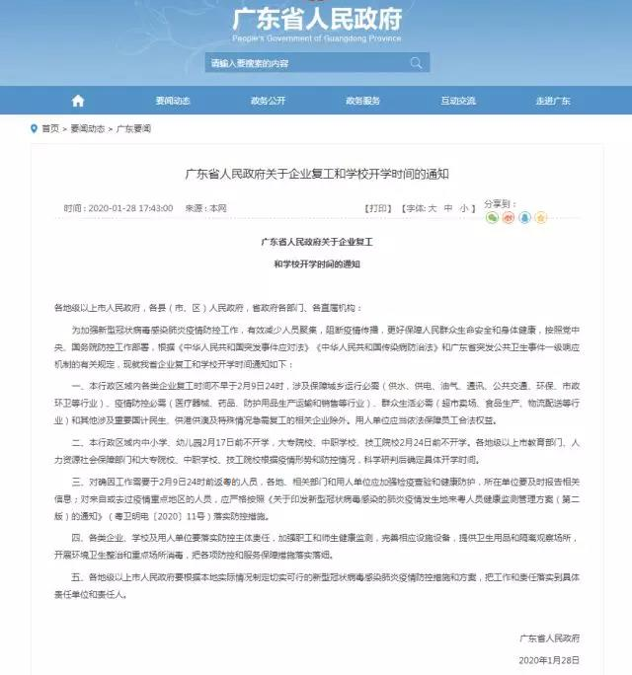
《通知》公布后，不少人想了解，企业提前复工应该怎么申请？
记者1月31日从省人社厅了解到，关于企业在2月9日24时前复工的申请，省疫情防控指挥部办公室明确，属于前文规定的五类企业，需要在2月9日24时前复工的，应当向所在地县（市、区）级疫情防控指挥部申请报备。

五类企业包括：
一是保障城乡运行必需的行业，如供水、供电、油气、通讯、公共交通、环保、市政环卫等；

二是疫情防控必需的行业，如医疗器械、药品、防护用品生产运输和销售等；

三是群众生活必需的行业，如超市卖场、食品生产、物流配送等；

四是其他涉及重要国计民生行业，供港供澳企业；

五是特殊情况急需复工的相关企业。

据了解，为做好疫情的防控措施，很多企业均下发通知要求员工上、下班佩戴口罩进厂，同时企业也会做好各方面的消毒，确保工厂正常运作。

